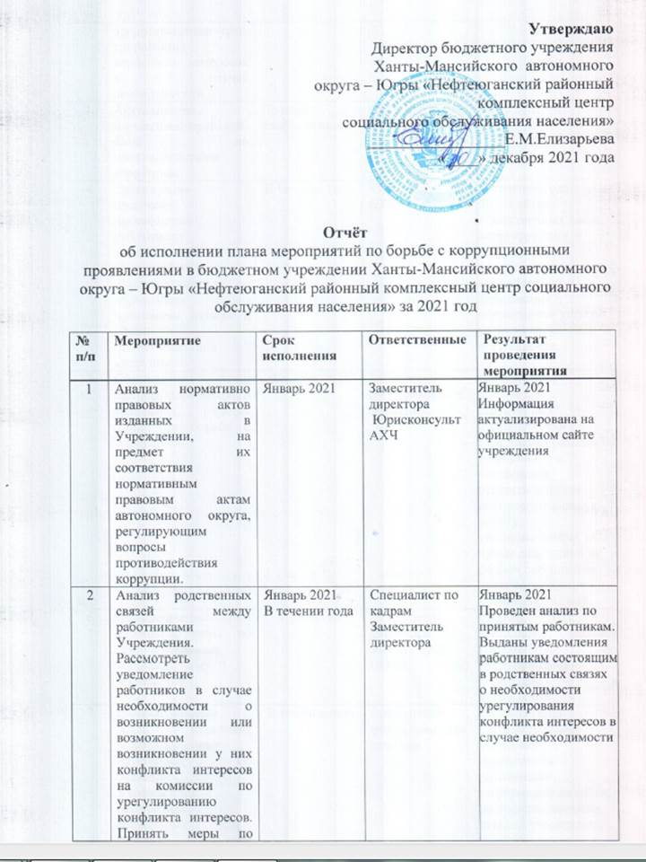

 | предотвращению/урегулированию конфликта интересов в случае необходимости.
3 | Актуализация нормативно-правовой базы по противодействию коррупции | По мере необходимости | Юрисконсульт АХЧ | Июнь 2021
4 | Организация правового просвещения работников учреждения, своевременное ознакомление их с нормативно правовыми актами в сфере противодействия коррупции | В течение года | Юрисконсульт АХЧ | В течении года  До сведения ответственных лиц по антикоррупции и сотрудников учреждения доведена вся входящая информация и нормативные акты по антикоррупционной деятельности
5 | Обновление на стендах информации о телефонах, горячих линий по борьбе с коррупцией | Февраль 2021 | Заведующие филиалами/отделениями | Февраль 2021  На стендах структурных подразделений учреждения размещена информация с телефонами ответственных за антикоррупционную работу, уполномоченных на прием сообщений по фактам совершения противокоррупционных правонарушений.
6 | Проведение заседаний рабочей группы по предупреждению коррупционных проявлений | 1 раз в год | Заместитель директора  Заведующий ОИАР | 03 декабря 2021  Заседание рабочей группы по предупреждению коррупции в учреждении
7 | Распространение среди населения информационных материалов об оказании Учреждением бесплатных социальных услуг, условиях оказания услуг на частичной, полной оплате. | В течение года | Заведующие филиалами/отделениями | Организовано информирование населения посредством размещения информации на сайте, на информационных стендах учреждения, вручения памяток клиентам при приеме специалистами
8 | Анализ и учет заявлений, поступивших в приемную Учреждения обращений на предмет наличия в них информации о фактах коррупции в Учреждении | В течение года | Документовед | Не поступали
9 | Мониторинг размещения сведений о доходах, об имуществе и обязательствах имущественного характера на едином официальном сайте государственных органов автономного округа, сайте Учреждения | По мере необходимости | Заведующий ОИАР | Сведения о доходах об имуществе и обязательствах имущественного характера размещены на едином официальном сайте государственных органов автономного округа, сайте Учреждения
10 | Мониторинг исполнения установленного порядка сообщения работниками Учреждения о получении подарка в связи с протокольными мероприятиями, служебными командировками или другими официальными мероприятиями, участие в которых связано с исполнения ими служебных обязанностей, о выполнении иной оплачиваемой работы, о случаях склонения их к совершению коррупционных нарушений | До 31 декабря 2021 года | Заведующие филиалами/отделениями  Заместители директора  Главный бухгалтер  Заведующий хозяйством | Не выявлено  (31 командировка)
11 | Мониторинг реализации пункта 9 части 1 статьи 31 Федерального закона Российской Федерации от 5 апреля 2013 года № 44-ФЗ «О контрактной системе в сфере закупок товаров, работ, услуг для обеспечения государственных и муниципальных нужд» в части выявления признаков личной заинтересованности, конфликта интересов между участниками закупки и заказчиком при осуществлении закупок | В течении года | Заместитель директора  Заведующие филиалами/отделениями | председателем контрактной службы проводится постоянный мониторинг в части выявления признаков личной заинтересованности, конфликта интересов между участниками закупки и заказчиком при осуществлении закупок
12 | Разработка наглядных агитационных, просветительских материалов по вопросам и проблемам противодействия коррупции и их размещение на официальном сайте Учреждения | В течении года | Заведующие филиалами/отделениями  Заведующий ОИАР | На официальном сайте Учреждения размещены наглядные агитационные материалы по вопросам и проблемам противодействия коррупции
13 | Обсуждение на совещаниях, созываемых в случае необходимости, вопросов, касающихся предотвращения или урегулирования конфликта интересов работниками Учреждения | В течение года | Заведующие филиалами/отделениями  Заместитель директора | Декабрь 2021 г.
14 | Антикоррупционная работа с работниками административно-хозяйственной части, находящимися в их подчинении | В течение года | Заместители директора  Главный бухгалтер  Заведующий хозяйством | В течении года
15 | Антикоррупционная работа с работниками структурных подразделений Учреждения | В течение года | Заведующие филиалами/отделениями | В течении года на планерках
16 | Информирование и ознакомление работников под роспись с нормативными документами, регламентирующими вопросы предупреждения и противодействия коррупции в учреждении:  - Положением об антиккорупционной политике в Учреждении  - Положение об информировании сотрудниками учреждения работодателя о случаях склонения их к совершению коррупционных нарушений и порядке рассмотрения таких сообщений  - Положением о конфликте интересов работников в Учреждении  - Процедура раскрытия конфликта интересов в Учреждении  - Положения о противодействия коррупции в Учреждении  - Правила обмена деловыми подарками и знаками делового гостеприимства в Учреждении | В течение года | Специалист по кадрам | Август 2021  Проведено повторное ознакомление работников Учреждения с правилами обмена деловыми подарками и знаками делового гостеприимства, с положением об информировании работниками работодателя о случаях склонения их к совершению коррупционных нарушений. Сотрудники вернувшиеся из командировки делают отметку о неполучении/получении делового подарка.
17 | Внесение изменений, дополнения в трудовые договоры работников и должностные инструкции ответственных работников | В течение года | Специалист по кадрам | Изменения не вносились
18 | Ведение регистрации деклараций о конфликте интересов | В течение года | Специалист по кадрам | Зарегистрировано 35 деклараций
19 | Осуществление регистрации уведомлений о получении подарка | В течение года | Бухгалтер | Не зарегистрировано

